Activiteit | Categorie |  | Groep
Hooghouden met ballonnen | Badminton |  | 3&4
Korte beschrijving |  | Plattegrond
Voor kinderen van groep 3&4 is het aan te raden om rackets te nemen met een korte shaft.  Leg de kinderen eerst uit hoe je een racket moet vasthouden.  Gebruik de shakehands grip.  Let op de volgende 3 punten:  1. Houd het blad van het racket verticaal.  2. Pak het racket alsof je iemand aan hand geeft.  3. De punt van de V tussen je duim en wijsvinger ligt op het handvat.  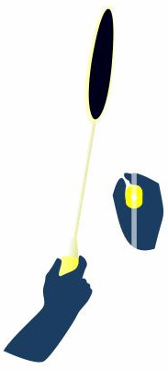  De opdracht:  Alle leerlingen pakken een badmintonracket uit de korf en een ballon uit de korf.  Vervolgens zoeken ze allemaal een plekje in de zaal uit waar ze gaan oefenen. De opdracht is dat de leerlingen de ballon 10x moeten hooghouden zonder dat deze de grond raakt. Lukt dit al snel dan kan je een wedstrijdje doen wie binnen 5 minuten het meest de ballon kan hooghouden. |  | 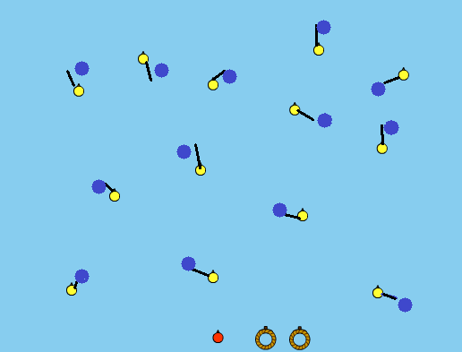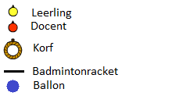
Regels |  | Differentiaties
- Alle materialen worden na het spelen netjes terug gelegd  - Kijk uit dat je anderen niet slaat met het racket |  | Makkelijker:  - een racket met een kortere shaft  - minder vaak hooghouden  moeilijker:  - een racket met een langere shaft  - minder vaak hooghouden
Doelen |  | Veiligheid
Motorische doelstelling:  - Aan het einde van de les hebben de leerlingen een betere hand-oog coördinatie.  - aan het einde van de les heeft 2/3 van de leerlingen de ballon 10x kunnen hooghouden met gebruik van het racket.  Sociale doelstelling:  De leerlingen houden rekening met elkaar waardoor er geen gevaarlijke situaties ontstaan. Dit betekent dat ze elkaar de ruimte geven en de ruimte opzoeken zodat ze elkaar niet raken met de rackets.  Cognitieve doelstelling:  De leerlingen weten aan het einde van de oefening hoe ze hun racket moeten vasthouden. |  | - zorg voor voldoende ruimte anders raken de leerlingen elkaar met de rackets
Beweegproblemen met aanwijzingen |  | Materialen
BP:  Een leerling krijgt het niet voor elkaar om de ballon hoog te houden.  AW:  Dit kan aan 2 dingen liggen:  - De leerling houdt het racket verkeerd vast. Dit is het eerste waar je naar moet kijken.  - De leerling slaat te wild. Leg de leerling uit dat je met rustig slaan veel meer bereikt en laat dat ook zien met een voorbeeld. |  | - ongv. 20 rackets (dit ligt aan het aantal leerlingen), werk eventueel in 2-tallen als er te weinig rackets zijn  - ongv. 25 ballonnen (dit ligt aan het aantal leerlingen), houdt er altijd een paar reserve want er gaan er soms een paar kapot  - 2 korven

